Kolab Dateispeicher nutzen
Unsere Kolab Groupware kommt mit einem Dateispeicher daher, der ähnlich wie andere Cloudspeicher (Nextcloud, Dropbox, …) zu verwenden ist. In der Weboberfläche findet sich die Funktion unter „Dateien“.
- Die Dateien können per Webbrowser hochgeladen oder abgerufen werden - Textdateien können dort sogar bearbeitet werden,
- können mit anderen geteilt werden,
- und können auch per Webdav in die Ordnerstruktur eines PCs integriert werden.
Wenn diese Funktionalität nicht ausreicht, dann ist evtl. unsere Nextcloud das Richtige. Hier können darüber hinaus auch Verzeichnisse öffentlich geteilt werden. Außerdem gibt es einen Client für viele Betriebssysteme (Windows, Mac, Linux, Android, IOS). Siehe auch: die Anleitung zur Nextcloud hier im Wiki

Dateien gemeinsam nutzen
Die Dateien können auch gemeinsam mit anderen genutzt werden, die über einen Account in der gleichen Domain verfügen. Einfach im Roundcube Webinterface auf → Einstellungen → Ordner gehen. Dort den entsprechenden (Unter-)Odner auswählen und auf der rechten Seite unter Freigabe mit dem „+“ Zeichen eine neue Freigabe hinzufügen.
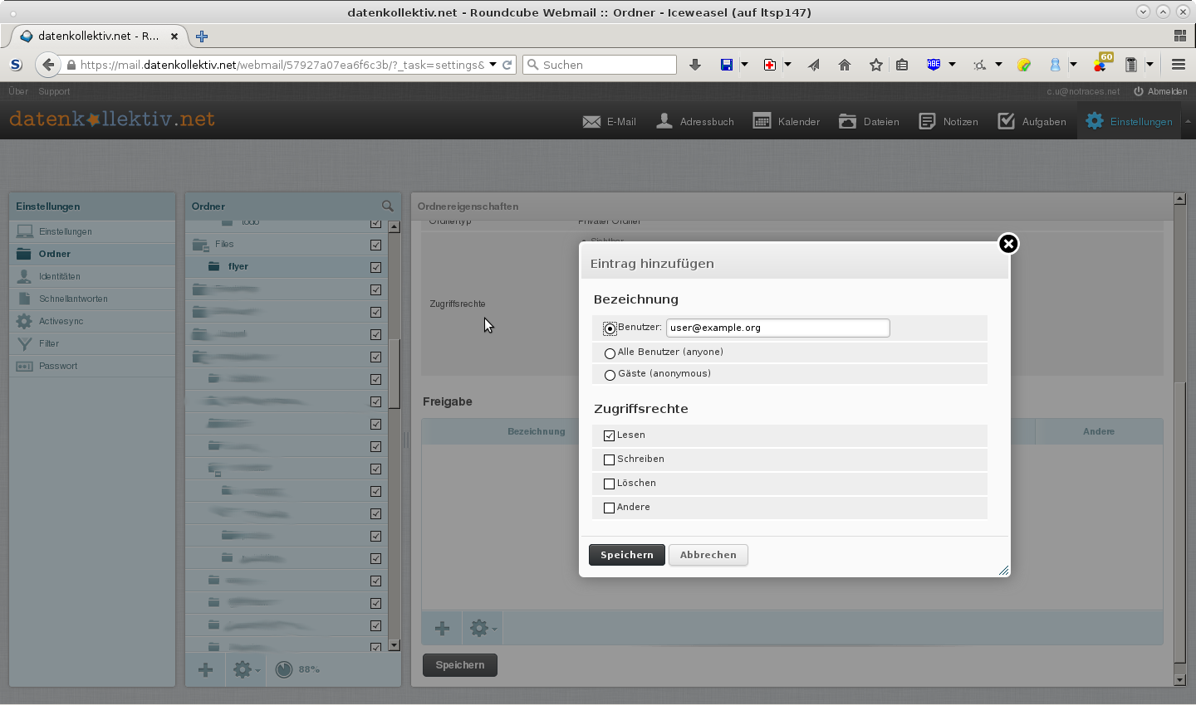
Bei Benutzer muss jetzt die E-Mail-Adresse des Benutzers eingetragen werden. (Achtung: dies muss die wirliche echte Adresse und darf kein „Alias“ sein.
Weiterhin kann ausgewählt werden, welche Zugriffsrechte der/die Betreffende haben soll. Natürlich ist auch das Teilen mit mehreren Personen möglich.

Anderen Speicher - z.b. Nextcloud in Kolab einbinden
In den Webmailer lässt sich ein beliebiger Speicher, der per Webdav verfügbar ist einrichten und zusätzlich oder anstatt des integrierten Dateispeichers nutzen.
Dazu in die Datein-App des Webmailers wechseln. Ganz unten links (im Standard Theme) auf das Zahnrad klicken - und „Speicher hinzufügen“ wählen.
Hier können dann die Anmeldedaten für den Webdav-Speicher eingegeben werden. Folgendes Beispiel für unsere Nextcloud:
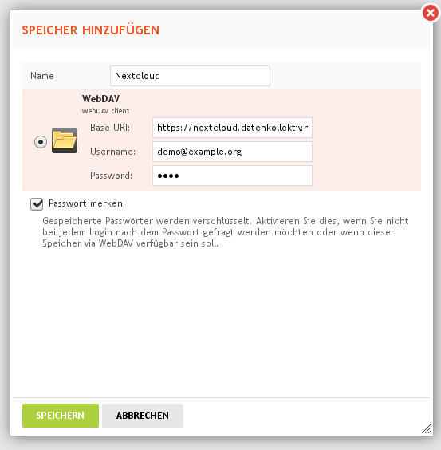
Die URL für den Webdav-Speicher der Nextcloud lautet:
- https://nextcloud.datenkollektiv.net/remote.php/webdav/

Kolab Files per Webdav einbinden
Achtung: aufgrund eines Bugs funktioniert diese Funktion aktuell nicht. Es besteht die Gefahr des Datenverlusts. Bitte nicht verwenden.
Webdav ist ein Online-Speicher (über https), den du als normalen Dateiordner in deinem Computer einbinden kannst.
Unter Linux lässt sich das z.B. mit der Funktion „Mit Server Verbinden“ finden. Unter Windows heißt die Funktion Webspeicher.
Die Adresse für unseren Dateispeicher lautet folgendermaßen:
- Server: webmail.datenkollektiv.net
- Ordner: /iRony/files
Je nach Client muss evtl. auch die gesamte Adresse angegeben werden:
- https://webmail.datenkollektiv.net/iRony/files
Hier hast du Zugriff auf die Dateien, die du auch im Roundcube Webmailer siehst/hochladen kannst.
Wie du das einrichtest, erfährst du z.B.
- für Linux: http://wiki.ubuntuusers.de/webdav
- für Windows: http://www.zdv.uni-mainz.de/4198.php

